成实外 **2017-2018** 学年度（上）期末测试题



九年级数学 **A**

卷（共 **100** 分）

一、选择题（本大题共 10 个小题，每小题 3 分，共 30 分）

1．下列函数中，二次函数是（ ）

A. *y* = −2 *x* − 1 B. *y* = 2*x* 2 C. *y* = D. *y* = *ax* 2 + *bx* + *c*

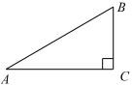

2．如图，在△ABC 中，∠C=90°，AB=5，AC=4，则 sinA 的值是（ ）

A.  B. C.  D. 

3．关于 *x* 的一元二次方程 *x* 2 + 2 *x* + *m* = 0 有实数根，则 *m* 的取值范围是（ ）

A. *m* < 1

B. *m* < 1 且 *m* ≠ 0

C. *m* ≤ 1

D. *m* ≤ 1 且 *m* ≠ 0

4．下列图形中，是中心对称图形，但不是轴对称图形的是（ ）

A．平行四边形 B．矩形 C．菱形 D．圆

5．下列命题中，是真命题的是（ ）

A．一组对边平行，另一组对边相等的四边形是平行四边形 B．对角线相等的四边形是矩形

C．平分弦的直径一定垂直于这条弦

D．三角形的外心到三角形三个顶点的距离相等

6．某种钢笔经过两次连续降价，每支钢笔的零售价由 60 元降为 50 元，若两次降价的百分

率相同且均为 *x* ，求每次降价的百分率.下面所列的方程中，正确的是（ ）

A. 60(1 + *x*)2 = 50

B. 60(1 − *x*)2 = 50

C. 60(1 − 2 *x*) = 50

D. 60(1 − *x* 2 ) = 50

7．如图，四边形 ABCD 为矩形，E、F、G、H 分别为 AB、BC、CD、DA 的

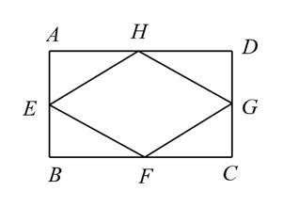

中点，则四边形 EFGH 的形状是（ ）

A．平行四边形 B．矩形 C．菱形 D．正方形

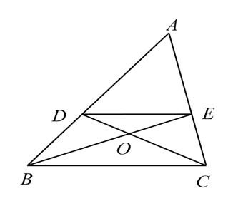

8．如图，DE//BC，CD 与 BE 相交于点 O， *S*△*DOE* : *S*△*COB* = 1 : 4 ，则 AE:EC=

（ ）

A．1：4 B．1：3 C．1：2 D．1：1

9．如图，点 C 为⊙O 上异于 A、B 的一点，∠AOB=70°，则∠ACB 为（ ）

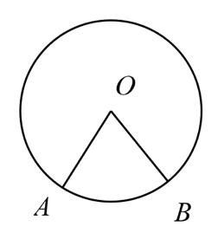

A．35° B．35°或 145 ° C．45° D．45°或 135°

10 ．二次函数 *y* = *ax* 2 + *bx* + *c* 的图像如图所示，则一次函数 *y* = *ax* + *c* 和反比例

函数 *y* =的图像可能是（ ）

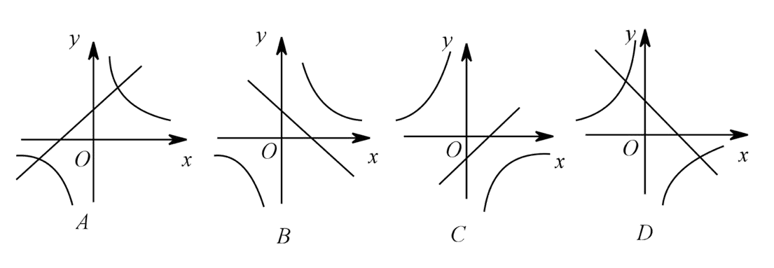

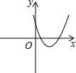

二、填空题（本大题共 4 个小题，每小题 4 分，共 16 分）

11． 已知α 为锐角，且满足3tan(α+ 10°) = 1 ，则α 为 度.

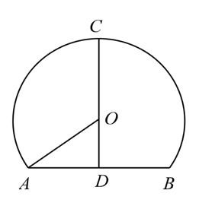

12．如图，是一个隧道的截面，若路面 AB 宽为 6 米，净高 CD 为 9 米，那么这

个隧道所在圆的半径 OA 是 米.

13．已知一元二次方程 *x* 2 − 6 *x* + *m* = 0 有一个根为 2，则另一根为 .

14．反比例函数 *y* = (2*m* − 1)*x m* − 2 ，当 *x* > 0 时， *y* 随 *x* 的增大而增大，则 *m* =

三、解答题（本大题共 6 个小题满分 54 分）

15．（每小题 12 分）计算下列各题

（1） (2018 −π)0 + (− 1)−3 − 3 × tan 30° + （2）解方程： 5*x* 2 − 3*x* − 2 = 0

16．（每小 5 分，共 10 分）

先化简，再求代数式的值，其中 *a* 是方程 *x* 2 + *x* − 1 = 0 的一个根。

17．（本题 8 分）如图，某校九年级数学小组为了测量校园内旗杆 AB 的高度，站在教学楼 C 处测得旗杆底 端 B 的俯角为 45°，测得旗杆顶端 A 的仰角为 30°，若旗杆与教学楼的距离 BD=9m，求 旗杆 AB 的高度是多少米？（结果保留根号）

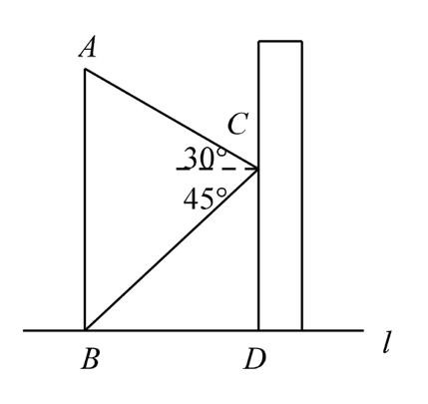

18．成都素有“天府之国”的美誉，某校九年级（2）班数学兴趣小组为了解九年级学生对 “蜀都历史文化”的了解情况，对九年级（2）班的同学进行随机抽样调查，并将调查结果 绘制成如下两幅统计图，根据统计图的信息，解答下列问题：

（1）若该校九年级共有学生 1200 名。则九年级约有多少名学生基本了解“蜀都历史文化”？

（2）根据调查结果，发现九年级（2）班学生中了解程度为“很了解”的学生有三名非常优 秀，其中有两名男生、一名女生，现准备从这三名学校中随机选择两人参加成都市“蜀都历 史文化”知识竞赛，用树状图或列表法，求恰好选中一男生一女生的概率.

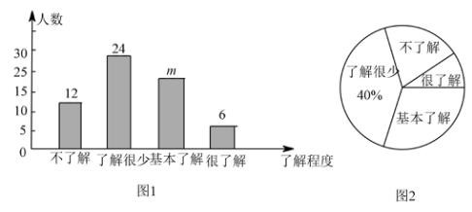

19．如图，一次函数 *y* = *x* + 2 的图像与反比例函数 *y* = 的图像交于点 A（1，*a* ），B 两点.

（1）求反比例函数的解析式及点 B 的坐标；

（2）在 *x* 轴上找一点 C，使的值最大，求满足条件的点 C 的坐标及△ABC 的面积。

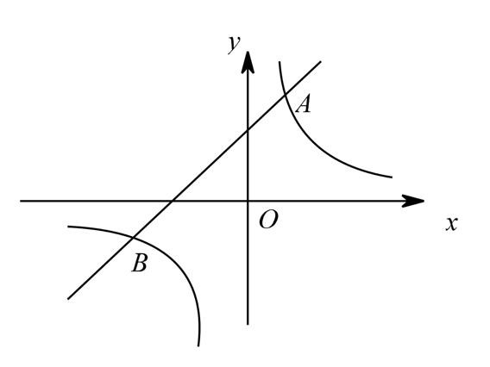

20．已知：点 C 为⊙O 的直径 AB 上一动点，过点 C 作 CD⊥AB，交 O 于点 D 和点 E，连接 AD、 BD，∠DBA 的角平分线交 O 于点 F.

（1）若 DF=BD ，求证：GD=GB

（2）若 AB=2cm，在（1）的条件下，求 DG 的值

（3）若∠ADB 的角平分线 DM 交⊙O 于点 M，交 AB 于点 N.

当点 C 与点⊙O 重合时， *AD* + *BD* = ；据此猜想，当点 C 在 AB（不含端点）运动过

*DM*

程中， *AD* + *BD* 的值是否发生改变？若不变，请求其值；若改变，请说明理由.

*DM*

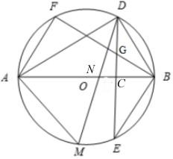

**B** 卷 一、填空题

21．设

*x*1 、 *x*2 是方程 *x*

− *x* − 2017 = 0 的两实数根，则 *x*1

+ *x*1 *x*2 + *x*2 − 2 = 。

22．将分别标有数字 0，1，2 的三个完全相同的小球装入一个不透明的袋中搅匀，先从袋

2

2

中取出一个小球，记下数字作为点 P 的横坐标 *x*（小球不放回），再从袋中取出一个小球， 记下数字作为点 P 的纵坐标 *y* ，则点 P（ *x* 、 *y* ）落在抛物线 *y* = *x* 2 − *x* + 2 图像上的概率是

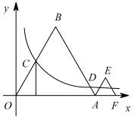

。

23 ．如图，等边△OBA 和等边△AFE 的一边都在 *x* 轴上，双曲线

*y* = (*k* > 0) 经过 OB 的中点 C 和 AE 的中点 D，已知 OB=16，则点 F

的坐标为 。

24．在△ABC 中，BA=BC，AC=14， *S*△*ABC* = 84 ，D 为 AB 上一动点，连 接 CD，过 A 作 AE⊥CD 与点 E，连接 BE，则 BE 的最小值是 。

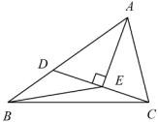

25．关于二次函数*C*1：*y* = *x* 2 + 2 *x* − 3 的下列四个结论中，正确的结论是

（只填序号）。

（1）将 *C*1 的图像向上平移 *m* 个单位后，若与 *x* 轴没有交点，则 *m* > 4 .

（2）将 *C*1 的图像向左平移 1 个单位得 *C*2 ，则函数*C*2 的解析式为 *y*= *x*2+ 4 *x* ；

（3）若 *C*2 的图像与 *C*1 的图像关于 *x* 轴对称，函数 *C*2 的解析式为 *y* = − *x*2+ 2*x* − 3；

（4）若 *C*1 的图像顶点为 D，且 *C*1 与直线 *y* = −2 *x* + 1 交于 A、B 两点，则△ABD 的面积为

14 2 。

二、解答题

26．在“母亲节”期间，某校部分团员参加社会公益活动，准备购买一批许愿瓶进行销售， 并将所得利润捐给慈善机构，根据市场调查，这种许愿瓶在一段时间内的销售量 *y* （个）与 销售单价 *x* （元/个）之间的关系为 *y* = −30 *x* + 600 ，许愿瓶的进价为 6 元/个。

（1）按照上述市场调查的销售规律，求销售利润 *w* （元）与销售单价 *x* （元/个）之间的函 数关系式，为了打开销路，售价定为多少时可获利 1200 元？

（2）若许愿瓶的进货成本不超过 900 元，要想获得最大利润（假设所进许愿瓶全部售完）， 试确定此时的销售单价，并求此时的最大利润。

27．在平行四边形 ABCD 中，AB=6，BC=8，点 E、F 分别为 AB、BC 的两点。

（1）如图 1，若∠B=90°，且 BF=CE=2，连接 EF、DE，判断 EF 和 DE 的数量关系及

位置关系，并说明理由；

（2）如图 2，∠B=∠FED=60°，求证： *EF* = *BE* ；

*ED BC*

（3）如图 3，若∠ABC=90°，点 C 关于 BD 的对称点为点 *C* ' ，点 O 为平行四边形 ABCD

对角线 BD 的中点，连接 OC 交 AD 于点 G，求 GD 的长。

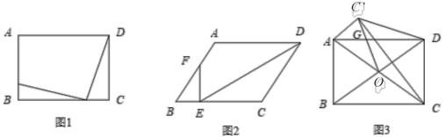

28．如图 1，在平面直角坐标系 *xoy* 中，直线 *l* : *y* = *x* + *m* 与 *x* 轴、 *y* 轴分别交于点 A 和点

B（0，1），抛物线 *y*= *x* 2 + *bx* + *c* ，经过点 B，且与直线 *l* 的另一个交点为 C（-4， *n* ）。

（1）求 *n* 的值和抛物线的解析式；

（2）点 D 在抛物线上，点 D 的横坐标为 *t* (− 4 < *t* < 0) ，DE∥ *y* 轴交直线 *l* 与点 E，点 F 在 直线 *l* 上，且四边形 DEFG 为矩形（如图 2），若矩形 DEFG 的周长为 P，求 P 与 *t* 的函数 关系式及 P 的最大值；

（3）M 是平面内一点，将△AOB 绕点 M 沿顺时针旋转 90 后，得到△*A*1*O*1 *B*1 ，点 A、O、

B 的对应点分别是 *A*1 、*O*1 、*B*1 ，若 △*A*1*O*1 *B*1 的两个顶点恰好落在抛物线上，求点*A*1的横坐标。

